RAPPORT D'ANALYSE DE LIGNE 101
AKIK Mohamed Amine
Diagnostic causal & performance
Encaisseuse D63182 — Étuyeuse D6318-1
PÉRIMÈTRE | STATUT | CONTEXTE
2 machines causes racines confirmées | 1 correction appliquée 1 correction proposée | Fenêtre d'assistance SAV JYGA en cours
Observation terrain réalisée sur plusieurs jours.
Analyse quantitative issue des journaux machine.
Les occurrences et durées présentées proviennent directement des historiques machine.
Les mécanismes causaux ont été évalués par observation directe.
La validation à long terme des corrections nécessitera une période de suivi complémentaire.

DOCUMENT INTERNE
Préparé dans le cadre de la fenêtre d'assistance SAV JYGA en cours

SOMMAIRE

Table des matières
01 Résumé exécutif 3
02 Étuyeuse D6318-1 5
03 Encaisseuse D63182 8
04 Contexte de performance 10
05 Proposition stratégique 12

SECTION 01

Résumé exécutif
Deux causes racines ont été identifiées et confirmées par observation directe sur la ligne, expliquant à elles seules la majorité des arrêts significatifs enregistrés sur les deux machines. Une cause a déjà été corrigée. La seconde est documentée avec preuve mécanique et attend intervention.
MACHINE | CAUSE RACINE | STATUT
Étuyeuse D6318-1 | Cellule droite désynchronisée — désalignement des deux tapis d'alimentation | CORRIGÉE
Encaisseuse D63182 | Boîte présentée couvercle-en-avant, frottement contre la butée du plateau élévateur | DIAGNOSTIQUÉE

Deux causes racines principales — les plus coûteuses en occurrences et vérifiées par observation directe complétée d'une intervention corrective — structurent ce rapport. Le corps du document en documente trois de plus, à impact plus limité (section 2.1), ainsi qu'un mécanisme partiellement expliqué dont la cause profonde reste ouverte (basculeur étuis, section 2.1).
Ce rapport présente également une proposition d'amélioration stratégique : la formalisation du raisonnement causal utilisé ici — distinction réel / causé — en un outil visuel destiné aux opérateurs, conçu pour se généraliser à des lignes de production plus complexes.

Méthodologie
L'analyse distingue systématiquement deux catégories pour chaque défaut relevé dans les journaux machine.
- Problème réel — une cause racine physique ou mécanique, identifiée et vérifiée par observation directe sur site.
- Problème causé — un défaut qui apparaît dans les journaux comme événement distinct, mais qui n'est en réalité qu'une conséquence en aval d'un problème réel.
Cette distinction évite un écueil courant : traiter chaque libellé d'alarme comme un problème indépendant à corriger isolément, alors que plusieurs libellés peuvent partager une seule et même cause. Chaque classification précise également son niveau de preuve. La grille méthodologique distingue en principe trois niveaux — confirmé par observation directe, confirmé par corrélation temporelle, hypothèse ouverte — mais seuls les deux premiers et le dernier sont effectivement mobilisés dans ce rapport : aucun défaut ici ne repose sur une simple corrélation temporelle jugée suffisamment solide pour être qualifiée de confirmée.

SECTION 02

Étuyeuse D6318-1
PROBLÈME RÉEL
Désynchronisation de la cellule droite
La machine dispose de deux tapis d'alimentation en étuis, chacun piloté par sa propre cellule de détection (côté gauche et côté droit). Lorsque les deux cellules ne sont pas synchronisées, un tapis avance sans l'autre : l'étui arrive en diagonale devant la buse de prise. Le mécanisme de prise fonctionnant par aspiration d'air, une position en diagonale empêche une prise correcte.
✓ Correction appliquée le 21/07/2026 — repositionnement de la cellule droite. Aucun défaut d'étui constaté depuis l'intervention sur le reste de la journée.

CAUSÉ — défauts générés en aval

DÉFAUT | OCC. | NATURE | STATUT
Magasin étuis vide droite (B103) | 48 | Conséquence directe — la désynchro interrompt l'avancée du tapis droit | CONFIRMÉ
Défaut prise étuis | 41-45 | Conséquence directe — étui en diagonale, aspiration échoue | CONFIRMÉ
Bourrage bol V2 | 38-39 | Écart marqué avec Bourrage bol V1 (5-6 occurrences seulement) — même signature que le déséquilibre observé sur les tubes lignes 1/2, mécanisme non confirmé | HYPOTHÈSE

2.1 Autres causes identifiées
Quatre défauts supplémentaires disposent d'un mécanisme identifié, indépendant du problème de cellule ci-dessus. Le dernier reste partiellement expliqué : le symptôme est compris, sa cause profonde ne l'est pas encore.
DÉFAUT | OCC. | NATURE | CLASSIFICATION
Bourrage intro tube ligne 1 & 2 | 4-5 / 21 | Le dernier tube du tapis d'alimentation s'arrête systématiquement devant les cellules à chaque arrêt | Réel — réglage temps de roulement
Pliage petit rabat sup. (B04/B05) | 16-17 | Toujours à la même position du plateau tournant sur un cycle qui en compte plusieurs — signature d'un poste précis, non d'un aléa produit | Réel — poste mécanique à inspecter
Trappe arrière gauche (B120) | 4-8 | Blocage intermittent, résolu par réouverture manuelle ; la récurrence suggère une pièce en usure plutôt qu'un geste correctif suffisant à terme | Réel — à surveiller
Basculeur étuis (IA212) | 44-48 | Lorsqu'un couvercle mal clipsé n'est pas détecté par la machine, l'étui poursuit son cycle au lieu d'être écarté et se coince au poste de retournement — mécanisme identifié, cause de la non-détection non déterminée | Réel partiel — cause de détection à identifier

2.2 Défauts sans impact opérationnel
Le défaut le plus fréquent du journal entier n'a, dans les cas où il est détecté, aucune conséquence en cascade. Les cas où il échappe à la détection sont traités séparément en 2.1 (basculeur étuis).
DÉFAUT | OCC. | NATURE | CLASSIFICATION
Alerte couvercle mal clipsé | 95-97 | Cas détectés : rejeté proprement par la machine, produit envoyé directement en caisse prévue à cet effet | Géré — sans impact si détecté
Sens produit / bourrage sortie | 13-17 | Boîte sortie à l'envers ou ouverte sur le tapis après éjection — possible symptôme aval, non confirmé | À surveiller
Modif : sauvegarde format actif | 9 | Log de changement de format, non un dysfonctionnement | Exclu — non pertinent

2.3 Insuffisant pour conclure
Les défauts suivants, tous à occurrence unique ou quasi unique, ne disposent pas d'un volume de données suffisant pour établir une cause avec confiance : machine en sur-cadence (5), alerte éjection poste 10 (3), pliage petit rabat inf. (1), bourrage conv. intro droit (1), défaut blocage étuis après éjection (1). Ils sont consignés pour suivi mais ne sont pas traités comme prioritaires dans ce rapport.

SECTION 03

Encaisseuse D63182
PROBLÈME RÉEL
Orientation d'entrée de la boîte
Au poste où la dernière boîte est maintenue pour l'élévation du plateau, un bras pousse les boîtes dans le carton. Les boîtes présentées couvercle-en-avant entrent en contact frottant avec la pièce de fixation du plateau. Ce frottement peut ouvrir le rabat du couvercle, désorganisant l'intérieur du carton et provoquant un bourrage. Une boîte présentée dans l'orientation inverse ne présente aucun bord ouvrant exposé au frottement.

CAUSÉ — défauts générés en aval

DÉFAUT | OCC. | NATURE | STATUT
Bourrage entrée élévateur (B102) | 20 / 55min | Confirmé par observation visuelle directe du mécanisme de frottement | CONFIRMÉ

Correction proposée : inverser le sens de présentation des boîtes à l'entrée de l'encaisseuse, ou — si le sens actuel est imposé en amont par l'étuyeuse — introduire un point de retournement avant l'entrée du poste concerné.

3.1 Défauts non rattachés à ce jour
Les défauts suivants restent en dehors du périmètre réel/causé établi dans ce rapport, faute d'observation terrain équivalente à celle réalisée pour le bourrage ci-dessus. Ils sont listés ici pour transparence plutôt que silencieusement omis — y compris ceux à faible occurrence.

DÉFAUT | OCC. | NATURE | CLASSIFICATION
Machine en sécurité | 68 / 2h01 | Le plus gros total cumulé du journal — fréquence et durée élevées simultanément | Cumul
Attente étiqueteuse prête | 6 / 54min | 9 min/occurrence en moyenne — rare mais coûteux ; pointe vers une désynchro avec l'étiqueteuse en amont | Machine amont à investiguer
Cluster TransfertLot (4 libellés) | 37 / 70min | Avertissement moteur, erreur moteur, dépassement de couple, moteur non prêt — 4 alarmes, un sous-système | Moteur à ausculter
Défaut caisse non évacuée (BM51) | 32 / 45min | Caisse non évacuée du poste de rebut — mécanisme non observé sur site | À investiguer
Machine en sur-cadence | 17 / 18min | Cadence au-delà du seuil machine — effet de réglage local ou cascade depuis l'amont, non déterminé | À investiguer
Niveau mini scotcheuse gauche (B60) | 11 / 30min | Niveau de consommable bas — probable réapprovisionnement, non un défaut mécanique | Probable — logistique
Défaut prise caisse (B20) | 11 / 6min | Même poste que « retirer caisse au poste dépose » ci-dessous — cause commune possible, non confirmée | À investiguer
Cinq défauts additionnels, tous à faible occurrence (2 à 6 chacun, 15 occurrences cumulées), ne disposent pas d'un volume suffisant pour formuler une hypothèse fiable : retirer caisse au poste dépose (5), bourrage convoyeur intro B101 (6), niveau consommable étiqueteuse bas (1), EntrainementTaquets — alerte moteur (3), bourrage dans élévateur B105 (2). Consignés pour suivi, non traités comme prioritaires ici.

SECTION 04

Contexte de performance
Les indicateurs machine relevés le jour de l'intervention offrent un point de comparaison utile pour situer l'impact de la correction apportée sur l'étuyeuse.
CADENCE EN COURS  405  tubes / minute — au-dessus du nominal (400) | MEILLEUR TMBF ENREGISTRÉ  10h 00  record du même chrono, atteint sur une période sans incident
TMBF ÉQUIPE EN COURS  4 min 12  temps écoulé depuis le dernier arrêt (>3min) au moment de la capture — pas une moyenne | CADENCE NOMINALE  400  tubes / minute — référence constructeur

Précision de lecture : le TMBF affiché ici n'est pas une moyenne calculée sur le poste. C'est un chrono remis à zéro à chaque arrêt dépassant 3 minutes, mesuré à l'étuyeuse par la cellule de cadence elle-même, et qui compte le temps écoulé depuis le dernier incident jusqu'au moment de la capture. « 4 min 12 » signifie que la machine tournait sans incident depuis 4min12s à l'instant du relevé — non que les arrêts se produisent en moyenne toutes les 4 minutes. Le « meilleur TMBF » de 10h00m00s est le record de ce même chrono, atteint lors d'une période sans incident particulièrement longue ; il donne un ordre de grandeur du meilleur cas observé, pas un plafond théorique de fiabilité machine.
La cadence en cours dépasse le nominal, ce qui écarte une explication par sous-régime machine. Le TMBF instantané, en revanche, ne permet pas à lui seul de conclure sur la fréquence réelle des arrêts sur la période observée : un seul relevé ponctuel ne dit rien de la distribution des incidents avant ou après l'instant de la capture. Une lecture fiable demanderait l'historique complet des remises à zéro de ce chrono, pas une valeur instantanée isolée.
La production horaire observée montre une nette remontée à partir de 7h00. Le repositionnement de la cellule droite de l'étuyeuse a été effectué durant le poste du matin, dont la prise de poste est à 6h00 — sans confirmation de l'heure exacte de l'intervention à l'intérieur de ce créneau. Cette coïncidence temporelle est cohérente avec l'effet attendu de la correction, mais deux facteurs évoluent simultanément à ce même horaire — la correction technique et le changement d'équipe — et ne permettent pas, à ce stade, d'isoler la part attribuable à chacun avec certitude statistique.
Point de vigilance méthodologique : le tableau de cadence référencé (« tube/minute ») correspond à une étape de la ligne distincte de l'étuyeuse elle-même. Si l'amélioration observée sur ce compteur reflète bien la correction apportée à l'étuyeuse, cela illustrerait précisément l'effet système décrit en section 5 : une station en aval qui bourre peut brider le débit effectif d'une station amont, sans que la cadence nominale de cette dernière ne soit elle-même en cause.

SECTION 05

Proposition stratégique
Les deux diagnostics présentés dans ce rapport partagent une structure commune : un symptôme visible dans les journaux machine — bourrage, défaut de prise, alerte — dont la cause réelle se situe ailleurs, parfois de façon non intuitive. Cette structure n'est pas propre à ces deux cas : elle est la conséquence directe du fait qu'une ligne de conditionnement fonctionne comme un système intégré, où une perturbation sur une étape se propage nécessairement aux étapes suivantes.
Sur la ligne analysée ici, la distance entre symptôme et cause reste courte : un défaut de prise d'étuis provient d'une cellule mal réglée à l'intérieur de la même machine. Sur des lignes de production complètes, couvrant le remplissage jusqu'au conditionnement — quatre à cinq machines ou davantage — cette distance peut être bien plus grande. Un opérateur confronté à un bourrage sur son encaisseuse peut être tenté de rester focalisé sur cette seule machine, alors que la cause réelle se situe sur une cellophaneuse ou une étiqueteuse plusieurs postes en amont.
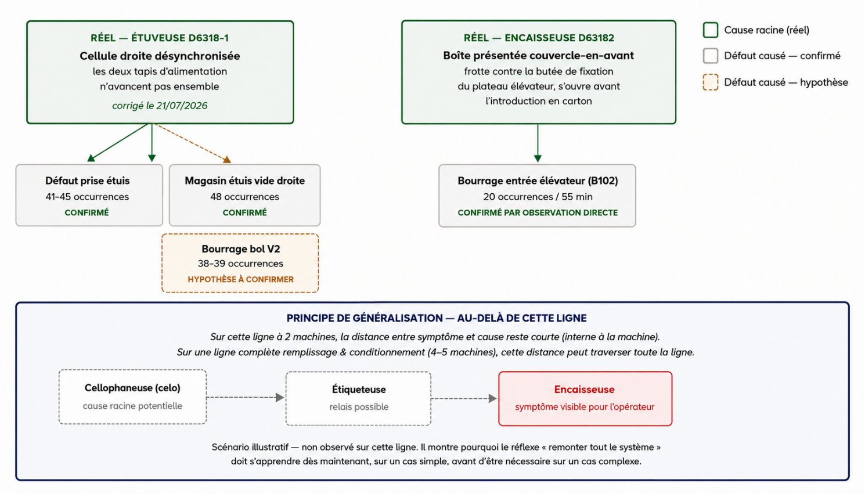
Le scénario cellophaneuse → étiqueteuse → encaisseuse en bas du schéma est illustratif : il n'a pas été observé sur la présente ligne. Il matérialise le principe de généralisation, pas une donnée collectée.

5.1 Ce que l'outil propose concrètement
- Une base de connaissances structurée en schéma causal (cause racine → défauts générés), accessible et lisible rapidement par tout opérateur, technique ou non.
- Un statut visuel distinct pour chaque nœud — confirmé ou hypothèse ouverte dans les cas traités ici, avec un niveau intermédiaire (corrélation temporelle) prévu par la méthodologie pour les cas futurs où l'évidence le justifiera — afin que l'outil ne prétende jamais à plus de certitude qu'il n'en a réellement.
- Une architecture qui s'étend naturellement au-delà de la machine locale : chaque nœud peut, à terme, pointer vers une machine différente de la ligne, pas seulement vers un sous-système interne.
- Un objectif pédagogique explicite : développer chez les opérateurs, y compris les moins techniques, le réflexe de remonter le système dans son ensemble avant de rester focalisés sur le symptôme visible à leur poste.

5.2 Valeur attendue
Cet outil ne se substitue pas à l'expertise technique : il en démocratise le point d'entrée. Les deux cas validés dans ce rapport — désynchronisation de cellule sur l'étuyeuse, orientation de boîte sur l'encaisseuse — constituent la preuve de concept initiale. Chaque nouvelle intervention documentée selon cette même grille réel/causé enrichit progressivement la base, sans travail redondant : le même modèle causal sert à la fois de rapport d'intervention et de nœud de schéma pédagogique.

FIN DU RAPPORT

